Θέμα 4ο (Μονάδες 2.0)

Η συνάρτηση συνολικού κόστους μιας επιχείρησης που λειτουργεί σε μια πλήρως
ανταγωνιστική αγορά είναι:
ΤC(q) =q² + 1
Όπου ΤC είναι το συνολικό κόστος της επιχείρησης και q είναι το παραγόμενο
προϊόν.
α. Υπολόγισε το Μέσο Συνολικό (ATC), το Μέσο Μεταβλητό (AVC) και το
Οριακό Κόστος (MC) της επιχείρησης αυτής.

Κατ’ αρχήν θα πρέπει να αναγνωρίσουμε το σταθερό μέρος του συνολικού
κόστους, το οποίο είναι η μονάδα και επομένως το μεταβλητό κόστος της
επιχείρησης είναι VC=q2.
Το μέσο συνολικό κόστος παραγωγής είναι:
ATC =TC(q)/q = (q² + 1)/q=q+ 1/q

Το μέσο μεταβλητό κόστος παραγωγής είναι:

AVC = VC(q)/q = q²/q=q
Το οριακό κόστος παραγωγής είναι:

MC =∂TC(q)/ ∂ q=2q

Θέμα 5 (Μονάδες 2.0)

Μια επιχείρηση που λειτουργεί σε μια πλήρως ανταγωνιστική αγορά έχει συνάρτηση συνολικού κόστους: T_{C}=0.2Q²-5Q+30. Οι συναρτήσεις ζήτησης και προσφοράς της αγοράς για το προϊόν που παράγει η επιχείρηση είναι: Q_{D}=400+40P, αντίστοιχα. Να προσδιορίσετε ποια θα είναι η άριστη ποσότητα προϊόντος που θα πουλήσει η επιχείρηση και το κέρδος της στο σημείο ισορροπίας. Επίσης να δείξετε το σημείο ισορροπίας της αγοράς

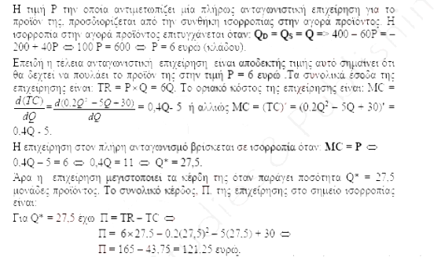

Θέμα 6 (Μονάδες 2.0)
Ας υποθέσουμε ότι η ζήτηση για το αγαθό Χ δίνεται από την παρακάτω
εξίσωση: P = 140 - 1/2 Q όπου P είναι η τιμή και Q η ποσότητα του αγαθού X. Η προσφορά του αγαθού Χ
δίνεται από την παρακάτω εξίσωση: P = 40 +1/2 Q
α) Υπολογίστε την τιμή και ποσότητα ισορροπίας. Σημειώστε το σημείο ισορροπίας
στο διάγραμμα με Ε0.
β) Υπολογίστε την ελαστικότητα της ζήτησης μεταξύ €40 και €100.

